TCL65/75Q10K&创维65/75A6FPro竞品分析报告

📝 更新记录
版本号 | 更新内容 | 更新人 | 更新时间
V1.0 | 完成创维75A6FP和TCL65Q10 K画质分析(客观数据分析) | @杨梦依 | 2025-03-06
V1.1 | 新增创维65A6FP测试数据 | @杨梦依 | 2025-03-21
V1.2 | 新增TCL75Q10K测试数据 | @杨梦依 | 2025-03-31

画质分析

客观数据总览
客观数据上我司同尺寸具有分区优势,色域方面也略有优势,其余均比不过TCL65Q10K。
测试内容 |  | TCL 65Q10K | 创维65A6F Pro | TCL 75Q10K | 创维75A6F Pro | 结论 | 备注
LD分区 |  | 1512分区 | 1792分区 | 2160分区 | 2304分区 | 同尺寸创维具有分区优势
刷新率 |  | 4K 144Hz、  HSR 288Hz | 4K 144Hz、  HSR 288Hz | 4K 144Hz、  HSR 288Hz | 4K 144Hz、  HSR 288Hz
芯片信息 |  | MT9653 | RTK2886 | MT9653 | RTK2886
屏体信息 |  |  |  |  | HV750QUB-E97 2.0
亮度(鲜艳模式) | 全白场亮度 | 790.01 | 641.6 | 783 | 658.30 | TCL全白场亮度高于我司
 | 黑场亮度 | 0.1175097 | 0.3386 | 0.1438 | 0.3564561 | TCL黑场亮度低于我司 | 关LD
 | Real Scene | 988.6 | 591.56 | 1004.8 | 726.42871 | 实测场景TCL亮度明显高于我司 | Rtings测试视频
 | 稳态峰值亮度 | 2326.5 | 2072 | 2414 | 1829 | TCL稳态峰值亮度高于我司
对比度 | 标准 | 开LD: 16634.9 关LD: 7034.87 | 开LD: 2680.60 关LD: 1901.76 | 开LD: 19280.47 关LD: 8170.31 | 开LD: 2520.04  关LD: 1927.17 | TCL对比度远远优于我司 | 在SJ/T 11746-2019基础上开关LD
 | 鲜艳 | 开LD: 12915.3 关LD: 6575.04 | 开LD: 2711.05 关LD: 1953.32 | 开LD: 22873.81 关LD: 7929.36 | 开LD: 2439.31  关LD: 1858.12
色域DCI-P3 | 覆盖率（1976） | 96.9% | 92.9% |  | 97.8% | 创维在色域覆盖率及面积比上均略优
 | 面积比（1976） | 104.3% | 106.7% |  | 115.3%
色温 | 标准 | 9227 | 9755 | 9913 | 9372 |  | 80%灰阶
 | 鲜艳 | 18216 | 13785 | 18298 | 16785
 | 影院 | 6329 | 6541 | 6723 | 5606

客观数据细节项对比:

SDR鲜艳默认模式亮度功率对比(稳态峰值亮度)
测试内容 |  | TCL 65Q10K |  | 创维65A6F Pro |  | TCL 75Q10K |  | 创维75A6F Pro
 |  | 亮度 | 功率 | 亮度 | 功率 | 亮度 | 功率 | 亮度 | 功率
Window（H）size | 1 | 790 | 271 | 642 | 214 | 783 | 317 | 658 | 264
 | 0.95 | 789 | 267 | 648 | 213 | 808 | 316 | 637 | 257
 | 0.9 | 843 | 271 | 662 | 210 | 865 | 315 | 653 | 252
 | 0.85 | 911 | 270 | 704 | 210 | 886 | 315 | 698 | 257
 | 0.8 | 943 | 270 | 731 | 208 | 955 | 315 | 730 | 255
 | 0.75 | 993 | 270 | 785 | 211 | 1011 | 315 | 787 | 260
 | 0.7 | 1064 | 266 | 827 | 211 | 1110 | 314 | 787 | 260
 | 0.65 | 1144 | 270 | 894 | 211 | 1173 | 315 | 885 | 257
 | 0.6 | 1257 | 269 | 948 | 212 | 1267 | 315 | 972 | 260
 | 0.55 | 1337 | 268 | 1038 | 212 | 1345 | 315 | 1004 | 256
 | 0.5 | 1485 | 268 | 1115 | 212 | 1498 | 315 | 1114 | 259
 | 0.45 | 1536 | 268 | 1228 | 213 | 1610 | 315 | 1195 | 263
 | 0.4 | 1726 | 269 | 1325 | 213 | 1763 | 315 | 1297 | 261
 | 0.35 | 1885 | 270 | 1471 | 211 | 1939 | 316 | 1473 | 264
 | 0.3 | 2067 | 269 | 1692 | 211 | 2234 | 318 | 1519 | 265
 | 0.25 | 2175 | 245 | 2072 | 216 | 2414 | 304 | 1744 | 268
 | 0.2 | 2145 | 207 | 1961 | 187 | 2370 | 241 | 1829 | 248
 | 0.15 | 2327 | 187 | 1718 | 146 | 2285 | 189 | 1674 | 194
 | 0.1 | 1870 | 122 | 1539 | 101 | 2193 | 139 | 1449 | 139
 | 0.05 | 1634 | 78 | 1313 | 70 | 1987 | 84 | 1037 | 85
 | 0.02 | 1188 | 50 | 959 | 46 | 1732 | 56 | 677 | 55
结论: TCLQ10K系列亮度均高于我司A6FP系列,各窗口峰值亮度曲线趋势类似,最高峰值亮度窗口基本在25%-15%之间,我司75A6FP峰值亮度未达到立项2000要求,整体功率和TCL65Q10K差不多,但亮度明显更低,需电源具体分析原因.

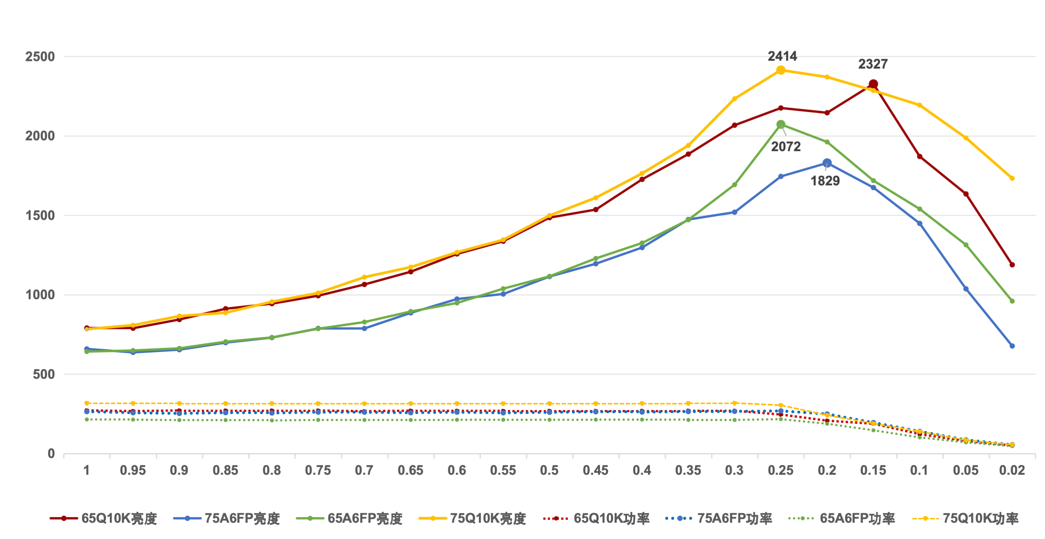

瞬态峰值亮度对比
TCL65和75Q10K瞬态峰值亮度曲线有差异,65Q10K追求数据，小窗口下3-4秒会冲到一个非常高的值(3265nit)再快速下降（8-9秒）至1900nit后缓慢下降, 75Q10K则呈现出缓慢增长趋势,10分钟内上升70nit左右; 我司75A6FP曲线为快速boost开后,缓慢下降.,十分钟内可下降200nit左右,类似TCL65Q10K.
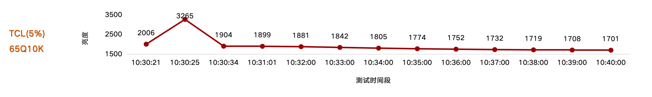
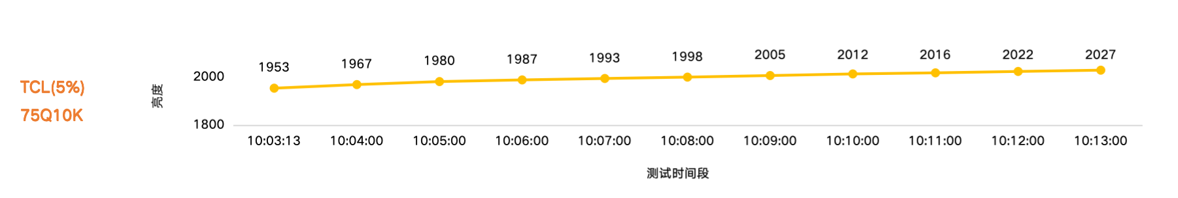
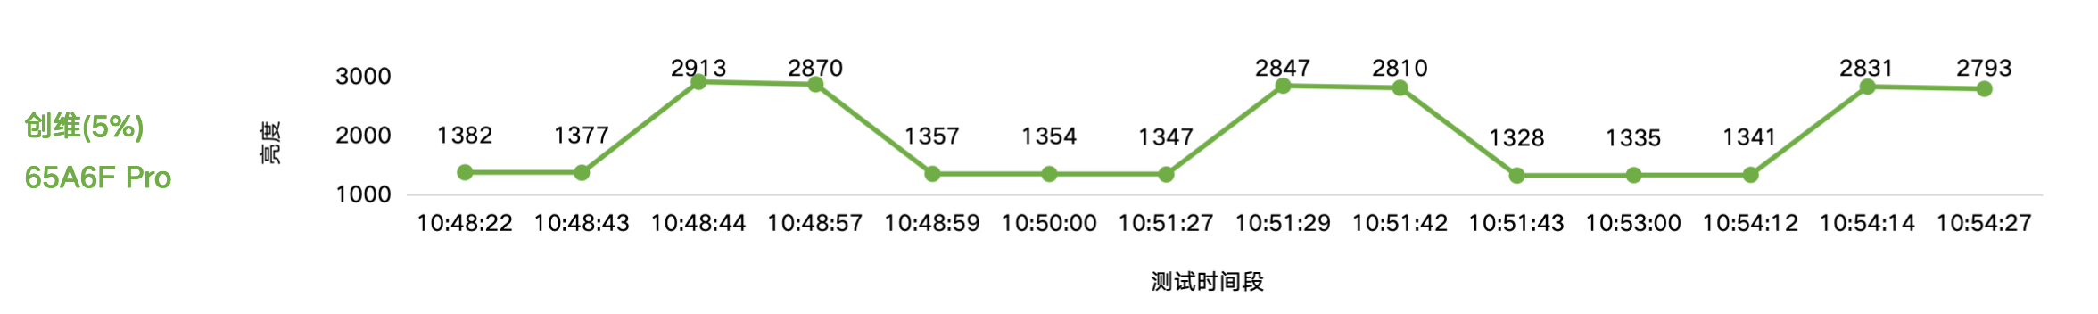
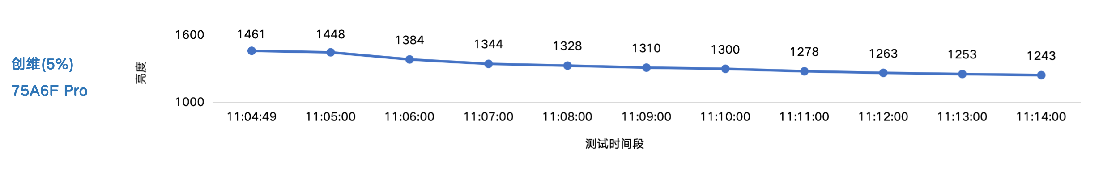

屏对比度
TCLQ10K系列在标准模式关LD状态下屏本体对比度要明显优于我司, 开LD后我司在对比度上有提升,但和TCL相比还相差甚远.
TCL65Q10K  标准模式 （开LD） 标准模式 （关LD）  Lv(cd/m²) Lv(cd/m²)  492.76687 490.79338  0.0300544 0.0568994  0.0282063 0.0673522  0.0320074 0.0760366  0.0282217 0.0787749  0.02962245 0.069765775  16634.91271 7034.873188  鲜艳模式（开LD） 鲜艳模式（关LD）  Lv(cd/m²) Lv(cd/m²)  933.23763 772.19756  0.0654906 0.1037362  0.0637691 0.133083  0.0781546 0.1164252  0.0816184 0.1165307  0.072258175 0.117443775  12915.32245 6575.040354 | TCL75Q10K  标准模式 （开LD） 标准模式 （关LD）  Lv(cd/m²) Lv(cd/m²)  532.00409 512.80128  0.0204574 0.0640689  0.0285308 0.060694  0.0265059 0.0587771  0.0348775 0.0675159  0.0275929 0.062763975  19280.47034 8170.312349  鲜艳模式（开LD） 鲜艳模式（关LD）  Lv(cd/m²) Lv(cd/m²)  1172.4495 791.73041  0.0457714 0.0953607  0.0579841 0.1042749  0.0489308 0.0953123  0.0523429 0.1044441  0.0512573 0.099848  22873.80529 7929.356722 | 创维65A6 F Pro  标准模式 （开LD） 标准模式 （关LD）  Lv(cd/m²) Lv(cd/m²)  632.14702 635.94463  0.2364666 0.3353122  0.2177289 0.3376304  0.2478243 0.3108461  0.2412699 0.353801  0.235822425 0.334397425  2680.606053 1901.76294  鲜艳模式（开LD） 鲜艳模式（关LD）  Lv(cd/m²) Lv(cd/m²)  650.12153 662.01274  0.2337786 0.3285713  0.2216421 0.3184101  0.262376 0.3752291  0.241419 0.3334551  0.239803925 0.3389164  2711.054583 1953.321645 | 创维75A6 F Pro  标准模式 （开LD） 标准模式 （关LD）  Lv(cd/m²) Lv(cd/m²)  748.89337 700.87378  0.2787512 0.3574002  0.2997728 0.371556  0.2922815 0.352372  0.3178912 0.3733934  0.297174175 0.3636804  2520.048621 1927.169515  鲜艳模式（开LD） 鲜艳模式（关LD）  Lv(cd/m²) Lv(cd/m²)  725.46008 697.01599  0.2831386 0.3967397  0.3110647 0.3634562  0.2858765 0.3579443  0.3095355 0.3823356  0.297403825 0.37511895  2439.309851 1858.119911

冷暖标准色温(SDR)
标准、鲜艳、电影三种模式下测量80%白场，
标准模式下TCL65Q10K和创维75A6FP色温值在9300左右、TCL 75Q10K和创维65A6FPro色温值在9800左右差异不大;
鲜艳模式下TCL较创维A6FPro整体更偏冷,色温值在18000左右,创维65A6FP在13000左右,75A6FP在16000左右;
影院模式下创维75A6FP色温明显偏暖在5600左右,其余三个机型均在6500左右;
TCL65Q10K | 模式 | x | y | Lv | T
 | 标准 | 0.2873 | 0.2895 | 384.27 | 9227
 | 鲜艳 | 0.2633 | 0.2554 | 541.49 | 18216
 | 电影 | 0.2876 | 0.2896 | 292.18 | 6329
TCL75Q10K | 模式 | x | y | Lv | T
 | 标准 | 0.2806 | 0.2901 | 361.56 | 9913
 | 鲜艳 | 0.2598 | 0.2589 | 593.80 | 18298
 | 电影 | 0.3098 | 0.3226 | 323.06 | 6723
创维65A6F Pro | 模式 | x | y | Lv | T
 | 标准 | 0.2767 | 0.3009 | 335.6619 | 9755
 | 鲜艳 | 0.2623 | 0.2764 | 352.6904 | 13785
 | 电影 | 0.3104 | 0.3405 | 228.5751 | 6541
创维75A6F Pro | 模式 | x | y | Lv | T
 | 标准 | 0.2835 | 0.2947 | 482.92 | 9372
 | 鲜艳 | 0.2628 | 0.2607 | 490.93 | 16785
 | 电影 | 0.3301 | 0.3342 | 387.21 | 5606

色域覆盖率
在鲜艳模式测量R,G,B的色坐标，创维A6F Pro在覆盖率和面积比上都要高于TCLQ10K, 所以需关注主观上我司是否有明显优势。
TCL65Q10K  颜色 x y  R 0.68190 0.30686  G 0.24063 0.69134  B 0.15783 0.06141  - CIE1931  vs sRGB vs NTSC vs BT2020 vs DCI-P3  覆盖率 99.8% 88.6% 73.1% 95.4%  面积比 138.2% 97.9% 73.1% 101.9%  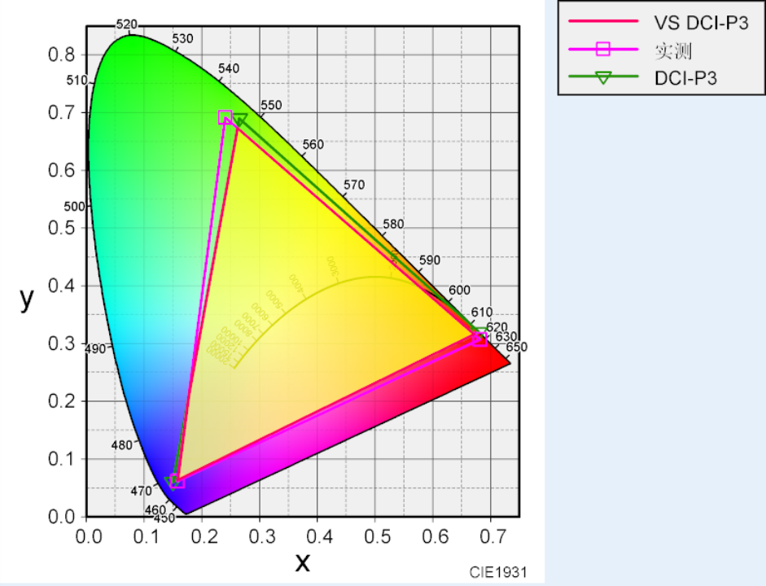  - CIE1976  vs sRGB vs NTSC vs BT2020 vs DCI-P3  覆盖率 99.4% 89.8% 76.0% 96.9%  面积比 131.0% 114.2% 76.0% 104.3%  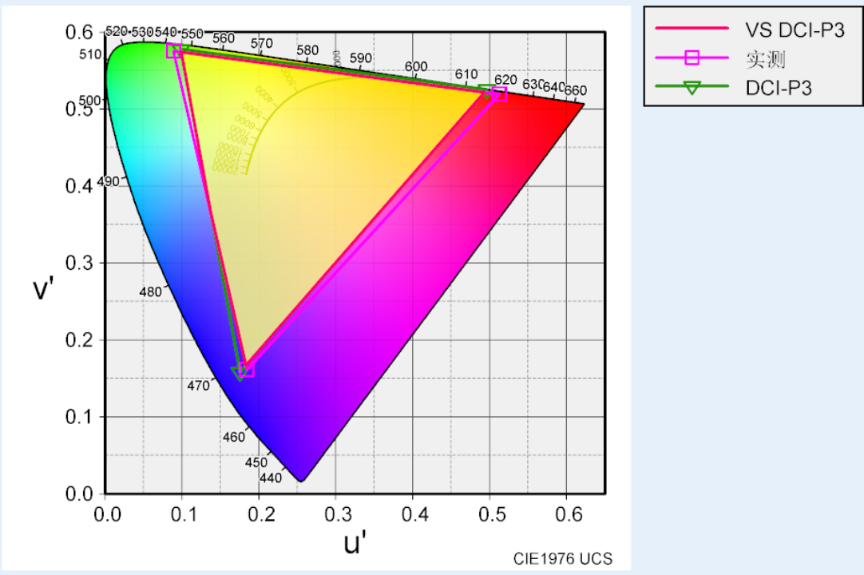 | 创维65A6F Pro  颜色 x y  R 0.68032 0.30974  G 0.20793 0.69548  B 0.15241 0.05435  - CIE1931  vs sRGB vs NTSC vs BT2020 vs DCI-P3  覆盖率 100.0% 93.2% 76.5% 92.9%  面积比 144.7% 102.5% 76.5% 106.7%  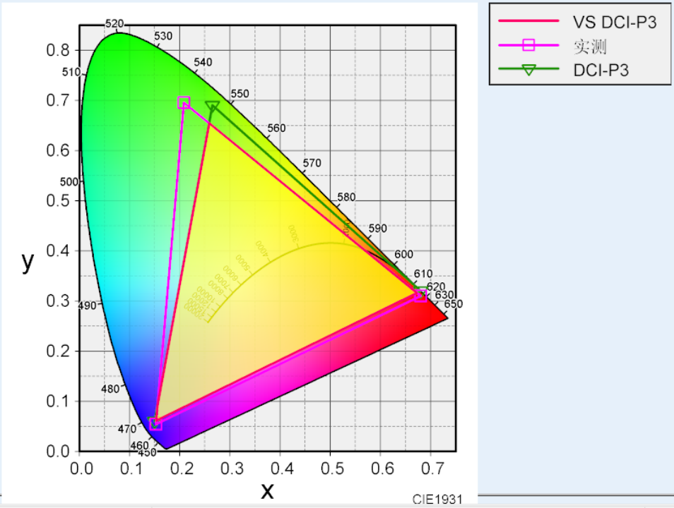  - CIE1976  vs sRGB vs NTSC vs BT2020 vs DCI-P3  覆盖率 99.9% 93.8% 79.9% 97.1%  面积比 137.7% 120.1% 79.9% 109.7%  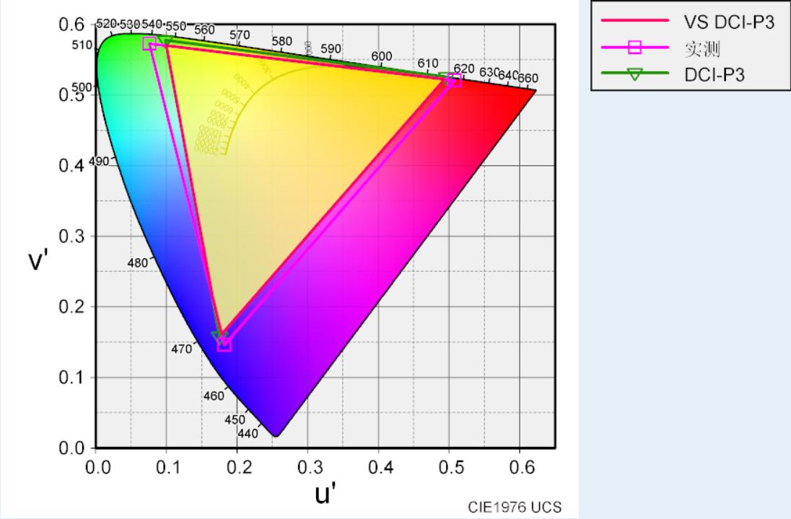
TCL75Q10K  颜色 x y  R 0.67839 0.30867  G 0.24096 0.69123  B 0.15595 0.05422  - CIE1931  vs sRGB vs NTSC vs BT2020 vs DCI-P3  覆盖率 99.9% 88.6% 73.4% 95.3%  面积比 138.9% 98.3% 73.4% 102.4%  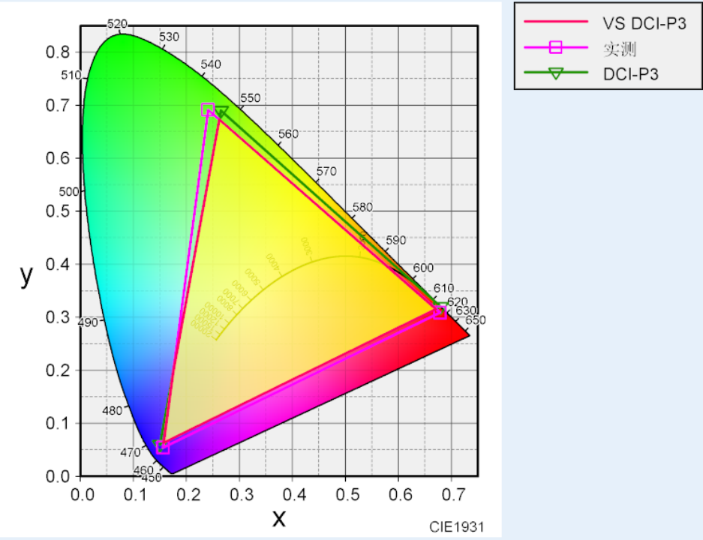  - CIE1976  vs sRGB vs NTSC vs BT2020 vs DCI-P3  覆盖率 99.5% 89.9% 77.7% 97.0%  面积比 134.1% 117.0% 77.8% 106.8%  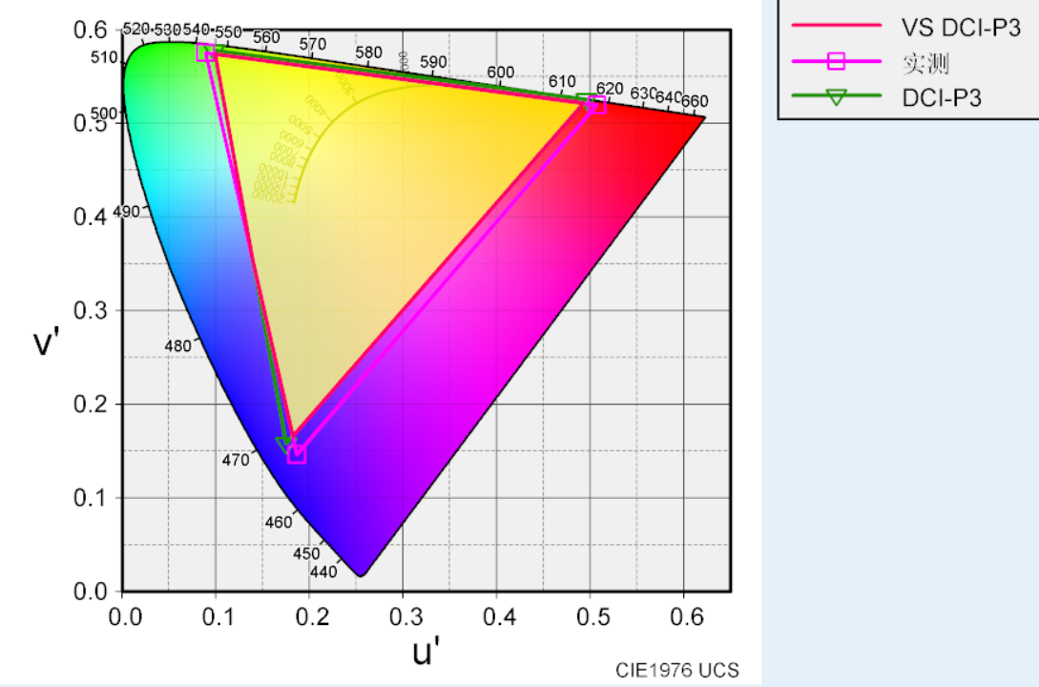 | 创维75A6F Pro  颜色 x y  R 0.68711 0.30358  G 0.22888 0.69980  B 0.15260 0.04859  - CIE1931  vs sRGB vs NTSC vs BT2020 vs DCI-P3  覆盖率 100.0% 91.8% 77.4% 95.6%  面积比 146.6% 103.9% 77.6% 108.1%  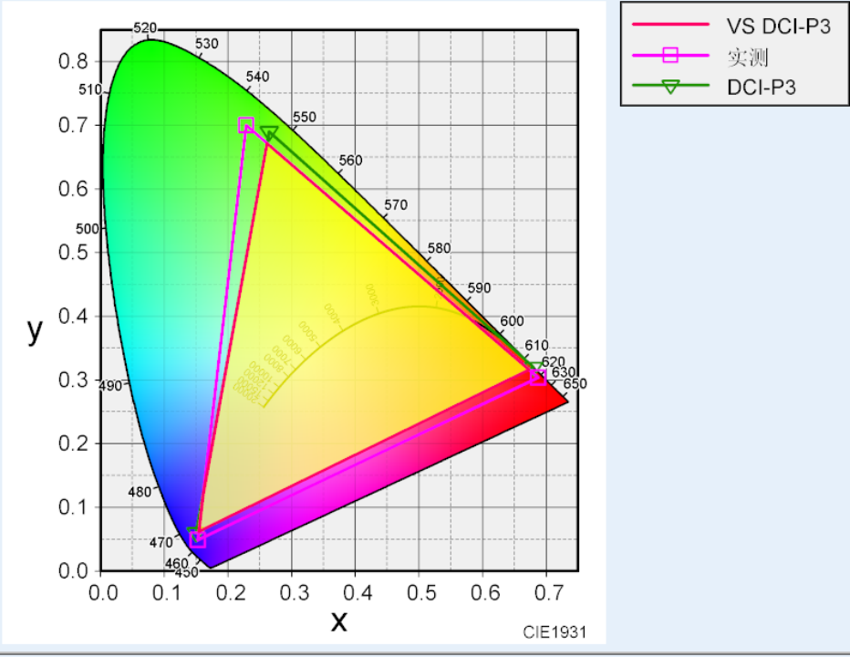  - CIE1976  vs sRGB vs NTSC vs BT2020 vs DCI-P3  覆盖率 99.8% 92.3% 83.0% 97.8%  面积比 144.7% 126.2% 84.0% 115.3%  